Manche 4 – Le Petit Poucet

Défi 1 – Les petits cailloux – (10 points)

En montant un escalier, le Petit Poucet pose 36 cailloux sur les marches.
Il met 1 caillou sur la première marche, 2 cailloux sur la deuxième marche, et ainsi de suite jusqu’à ce qu’il n’ait plus de caillou.
Sur quel numéro de marche, le Petit Poucet va-t-il poser son dernier caillou ?
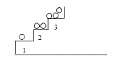

Défi 2 – A grands pas ! – (10 points)

Pour les CP et les CE1 :

Dans le conte de Charles Perrault, le Petit Poucet parcourt 14 lieues en 2 enjambées (lieue est une unité de longueur).
Quelle distance parcourt-il en 4 enjambées ? En 8 enjambées ?

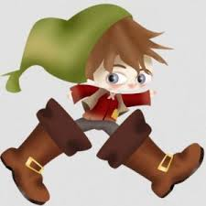

14 lieues

Pour les CE1 seulement :
Quelle distance parcourt-il en 12 enjambées ?

Défi 3 – A table ! – (10 points)

La femme du bûcheron prépare le repas du Petit Poucet et de ses six frères.
Elle distribue 31 quignons de pain dur dans les 7 assiettes. Elle met au moins un quignon de pain dans chaque assiette et chaque enfant a un nombre différent de quignons de pain.

Aide la femme du bûcheron en trouvant une manière de répartir les quignons de pain dans les assiettes. (Annexe1)

Défi 4 – Vite, fuyons ! – (10 points)

Le Petit Poucet s’est échappé de la maison de l’Ogre, il veut rentrer chez lui.

La règle de déplacement du Petit Poucet est très simple :
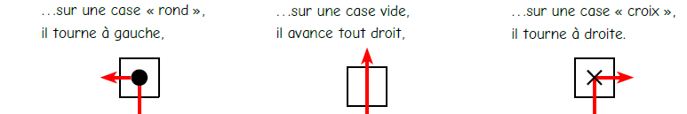
Pour les CP :
Dessine le trajet que va suivre Petit Poucet et entoure sa maison :

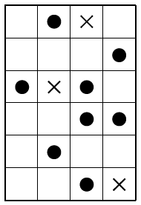
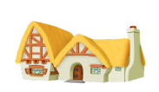

Pour les CE1 :
Retrouve le départ du chemin qui ramène le Petit Poucet chez lui.
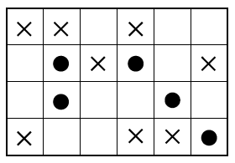

Défi 5 – Vestiaire – (10 points)

Avant de partir en forêt, le Petit Poucet s’habille.

Pour les CP :
Dans l’armoire, il y a 4 pantalons et 7 T-Shirts.
Trouve toutes les manières de l’habiller.

Vous pouvez vous aider de l’annexe 2 (en plusieurs exemplaires)

Pour les CE1 :
Dans l’armoire, il y a 7 pantalons et 7 T-Shirts.
Trouve toutes les manières de l’habiller.

Organisez vos recherches (schéma, tableau…)

Annexe 1 – A table !

Solution 1
Solution 2

Annexe 2 – Vestiaire

CP
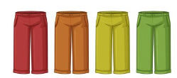

rouge orange jaune vert
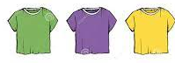
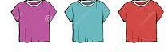
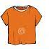
rose bleu rouge vert violet jaune orange

CE1
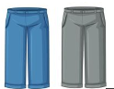
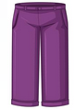
rouge orange jaune vert bleu gris violet
rose bleu rouge vert violet jaune orange

